职业卫生技术报告信息网上公开记录表
用人单位名称 | 翼城县恒谊混凝土股份有限公司
用人单位注册地址 | 山西省临汾市翼城县唐兴镇苇沟村
联系人 | 安文艳
报告名称及编号 | 翼城县恒谊混凝土股份有限公司2026年度职业病危害现状评价报告书  报告编号：RSK/BG-P14-2026
项目组人员 | 刘云波 商豪 范爱清 张杰 师淑芳
现场调查人员 | 刘云波 尚豪 范爱清 张杰 李晓乐 张勇睿 武佳俊 樊芳芳
现场调查时间 | 2026.7.12 | 用人单位陪同人 | 安文艳
采样与测量人员 | 刘云波 李晓乐 乔通 李建强
采样与测量时间 | 2026.7.20-7.22 | 用人单位陪同人 | 安文艳
报告完成时间 | 2026.8.20
现场照片（现场调查及现场采样与测量照片，含企业名称或标识的合影照片）
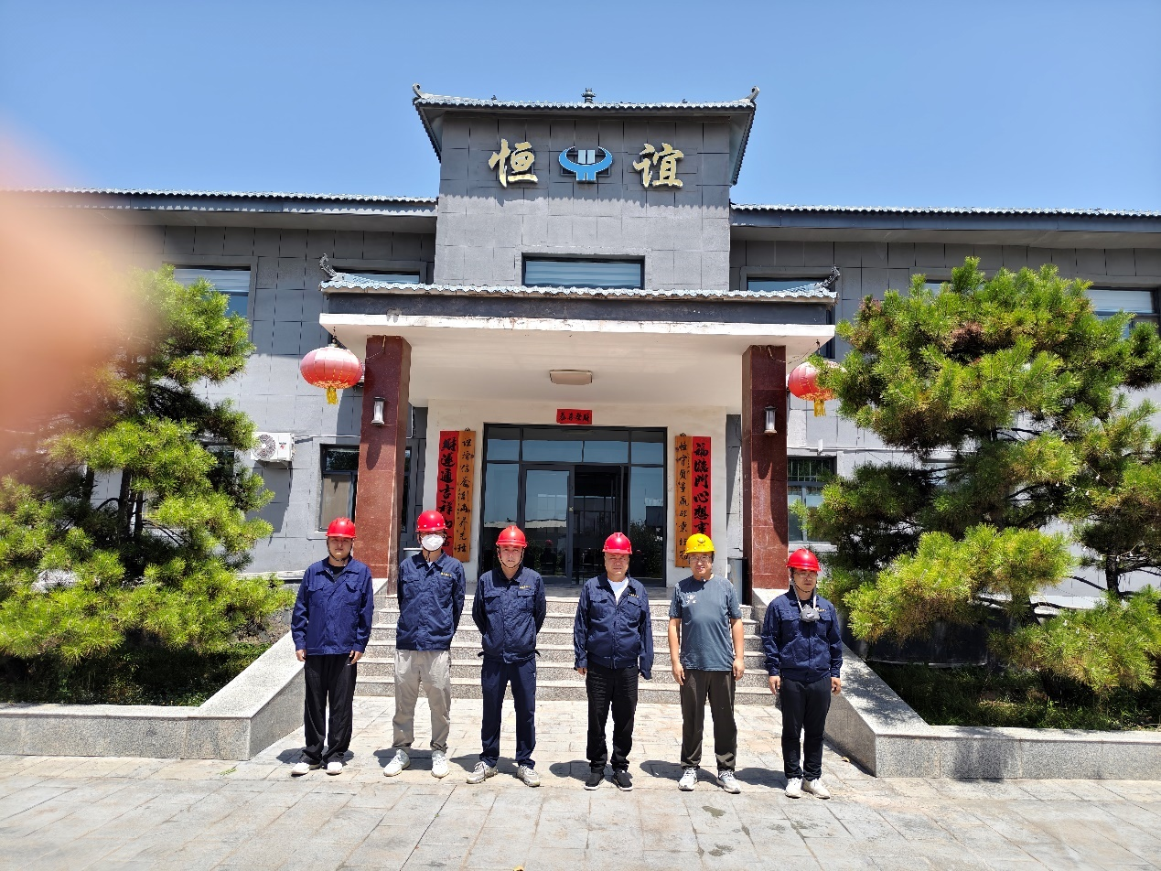

企业标志性建筑处留影

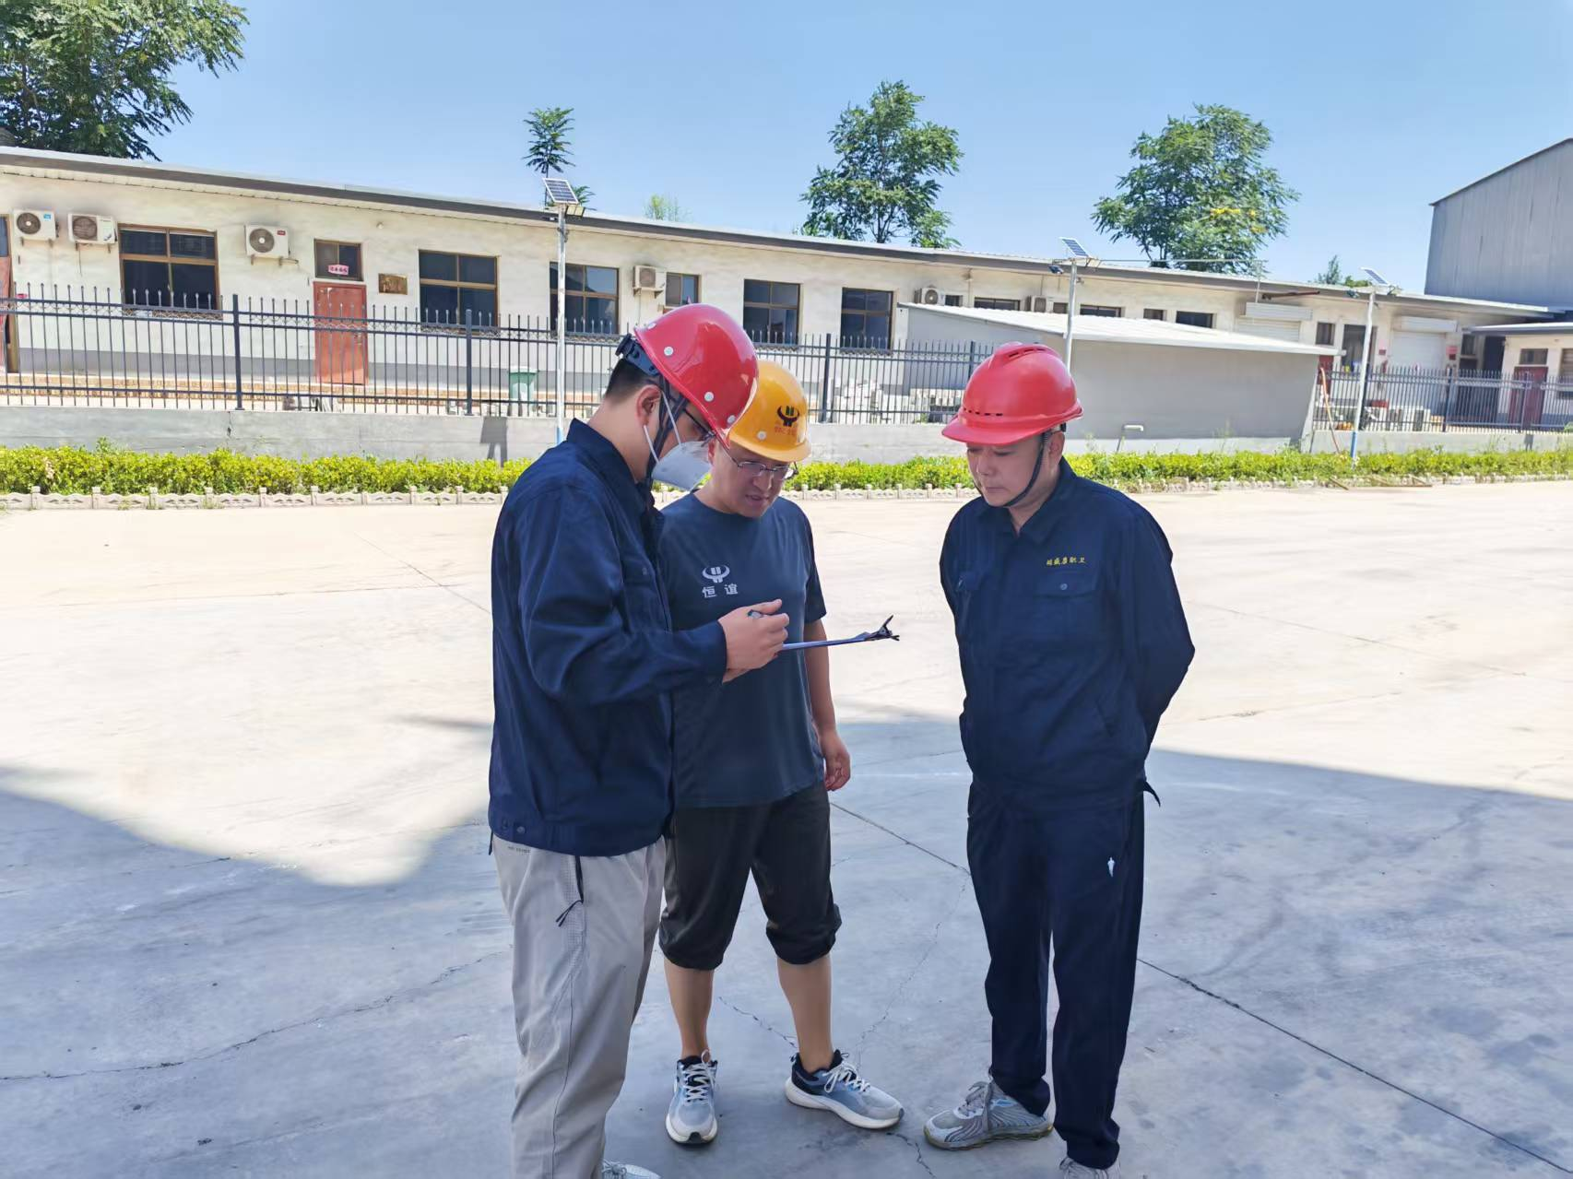

调查影像
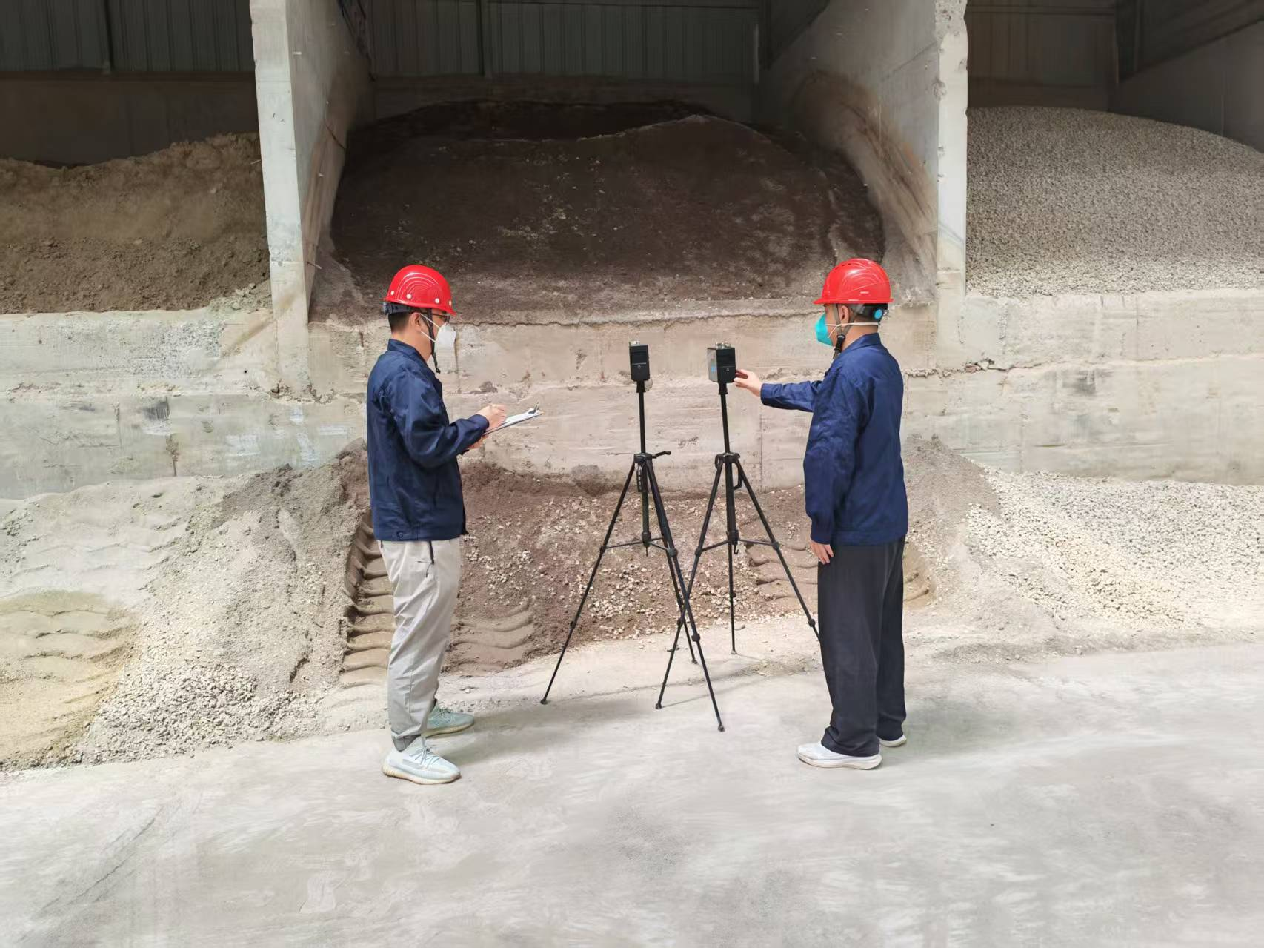

粉尘采样

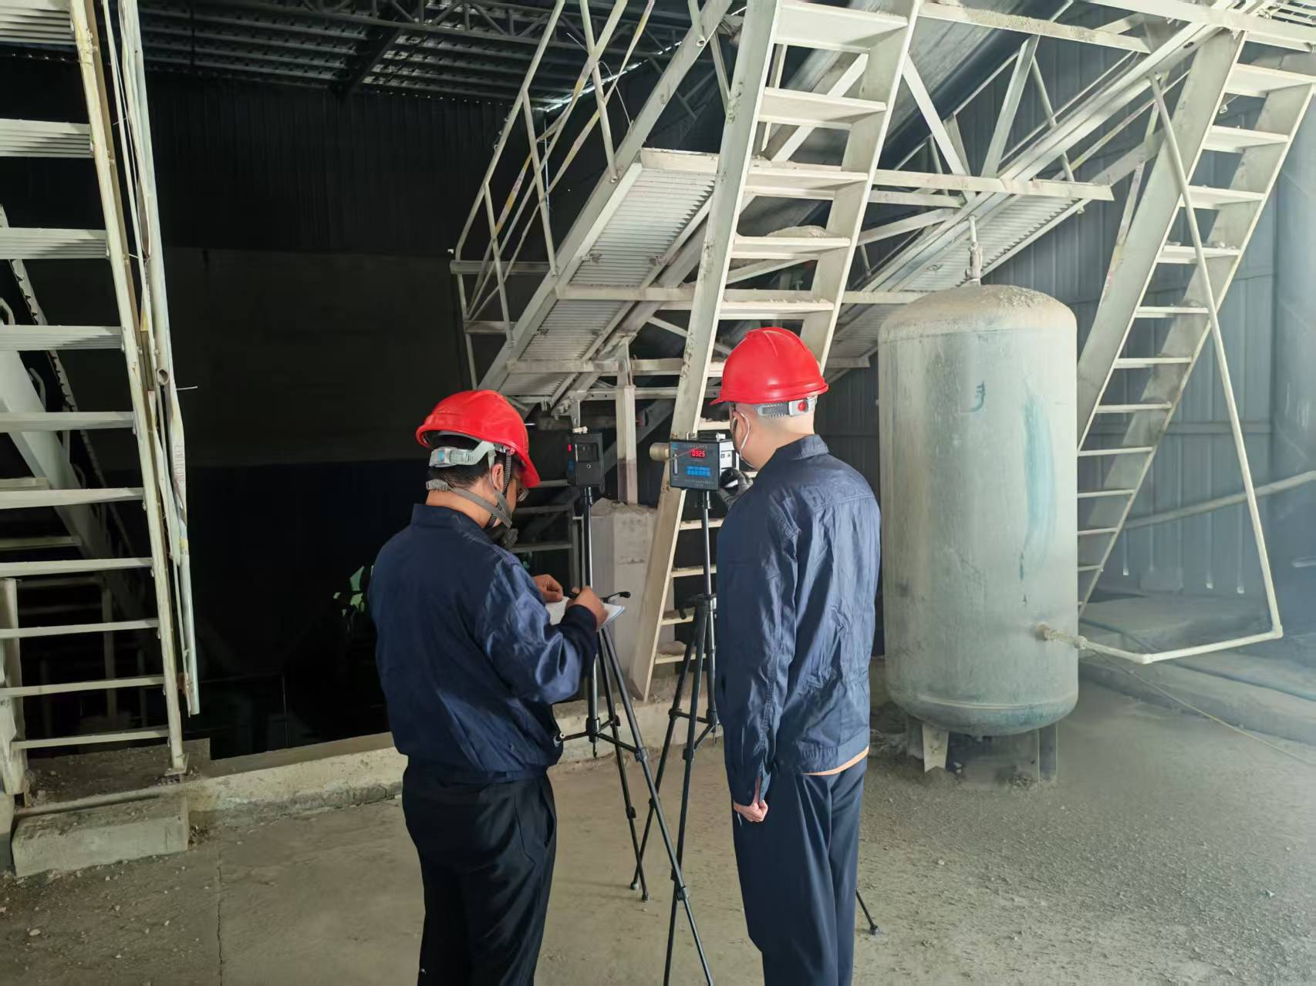

粉尘采样
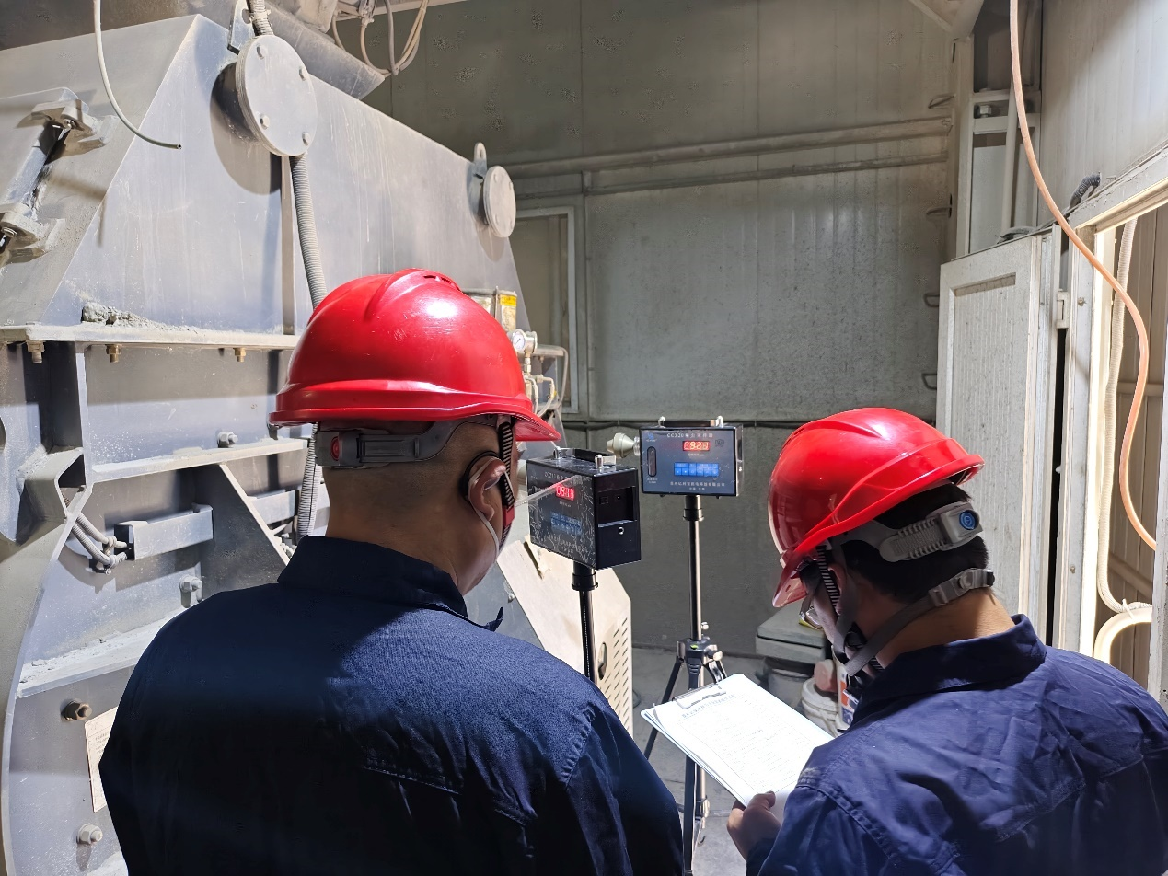

粉尘采样

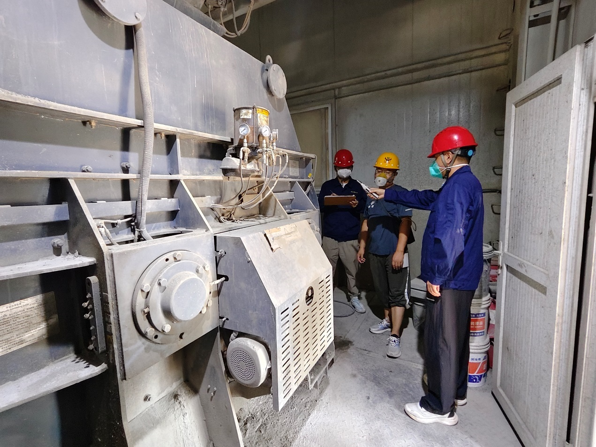

噪声测量
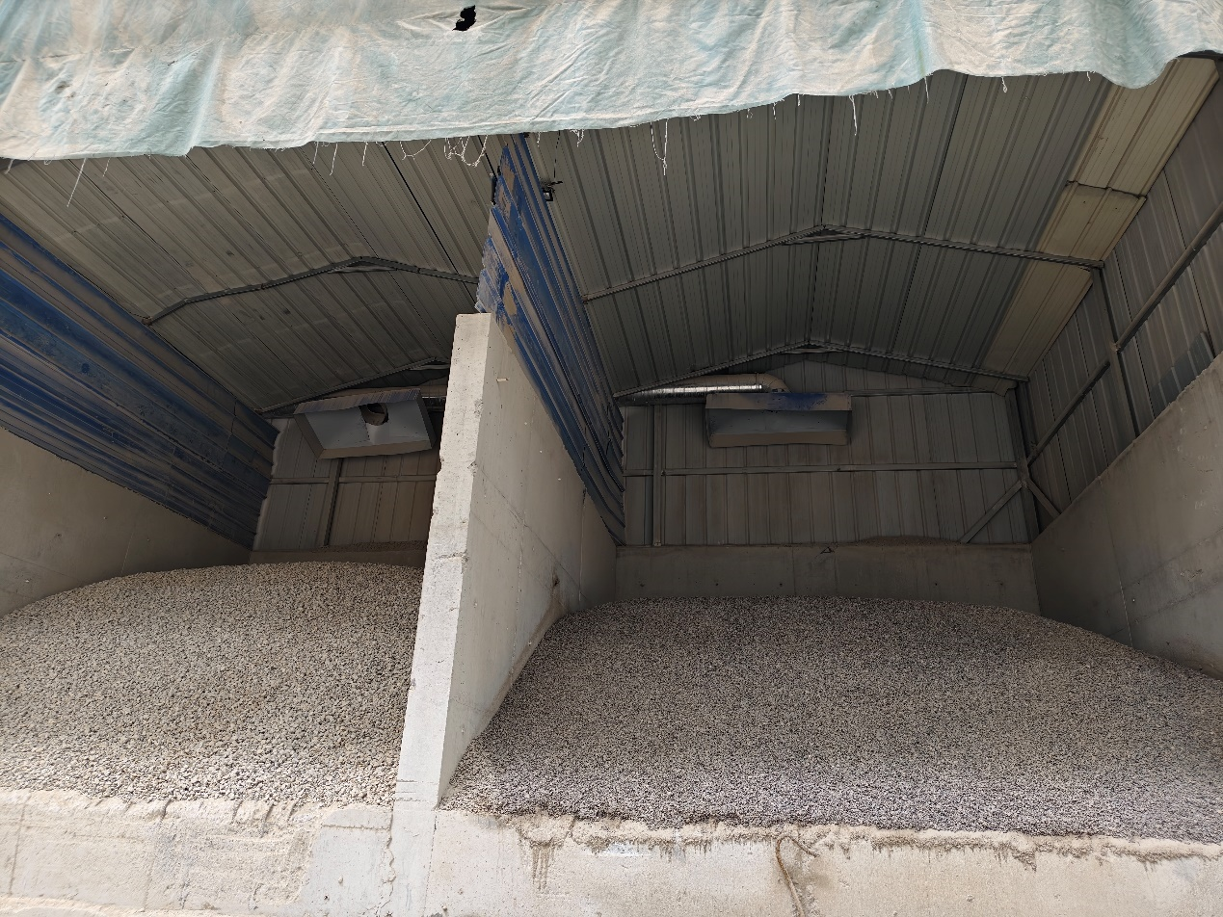

集尘罩、挡帘

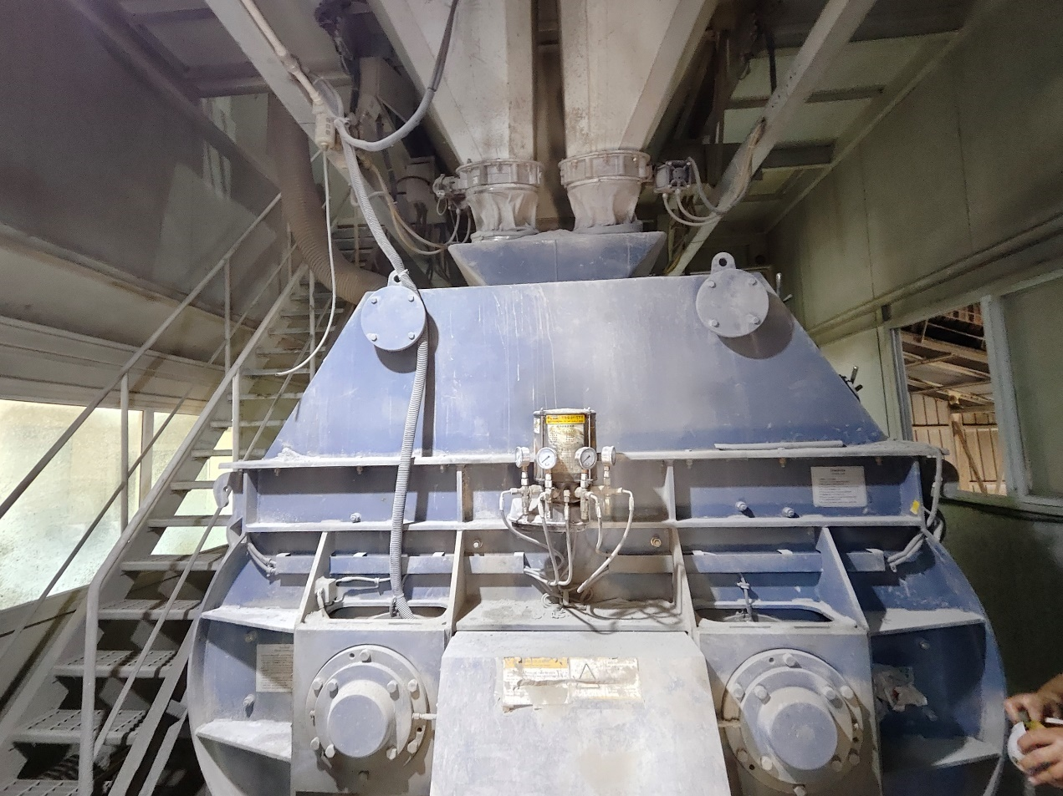

搅拌混合主机密闭

